# **1、**下载工具

下载地址：

<https://github.com/fatedier/frp/releases>

文档地址：

https://gofrp.org/docs/

服务端和客户端都下载

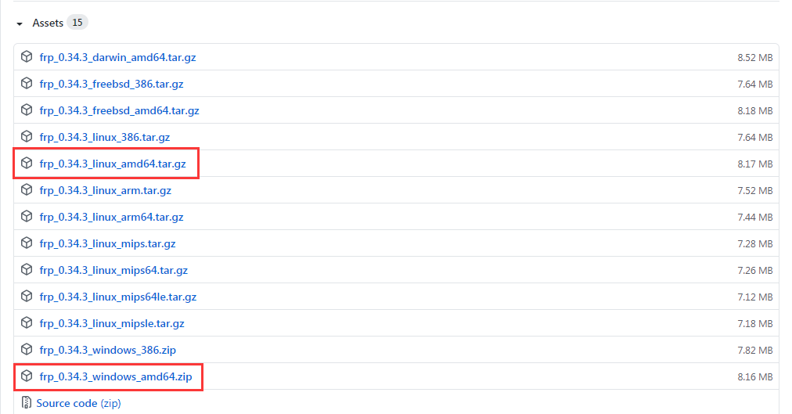

我的服务器是阿里云Linux64位系统，所以下载linux_amd64版本，windows客户端下载windows_amd64.zip

# 2、服务器端配置

修改frps.ini文件，设置监听 HTTP 请求端口为 80

tar -zxvf frp_0.34.3_linux_amd64.tar.gz

cd frp_0.34.3_linux_amd64

vim frps.ini

内容如下：

**[common]**

bind_port **=** 7000

vhost_http_port **=** 80

dashboard_port = 9999

dashboard_user = crystal

dashboard_pwd = crystal

log_file = ./frps.log

log_level = info

log_max_days = 3

# 3、启动服务端

执行启动命令：

./frps -c ./frps.ini

访问控制台，用户名密码为frps.ini文件配置内容。

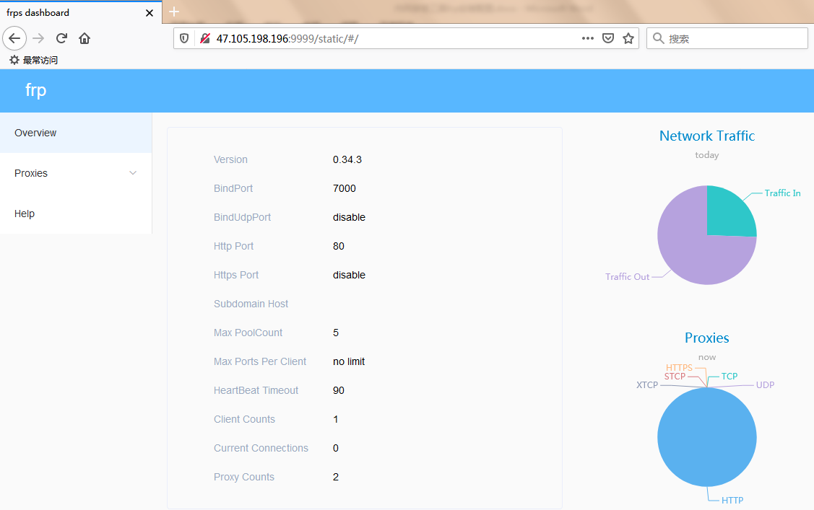

# 4、客户端配置

解压缩frp_0.34.3_windows_amd64.zip，修改frpc.ini 文件。

我的 frps 所在的服务器的 IP 为 47.105.198.196，local_port 为本地机器上 Web 服务监听的端口, 绑定自定义域名为 custom_domains

修改内容如下：

**[common]**

server_addr **=** 47.105.198.196

server_port **=** 7000

**[web]**

type **=** http

local_port **=** 80

custom_domains **=** www.mypay.com

**[web2]**

type **=** http

local_port **=** 8080

custom_domains **=** www.mypay2.com

# 5、启动客户端

./frpc -c ./frpc.ini

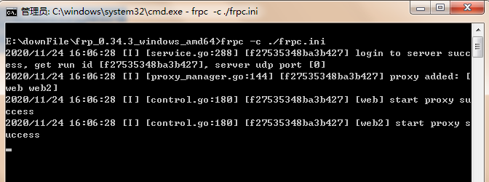

修改C:\Windows\System32\drivers\etc文件夹下的hosts文件，添加host解析：

47.105.198.196 www.mypay.com

47.105.198.196 www.mypay2.com

通过浏览器访问 http://www.mypay.com 即可访问到处于内网机器上 80 端口的服务，访问 http://www.mypay2.com 则访问到内网机器上 8080 端口的服务。